原子結構
- 原子結構
- 道耳吞的原子說,能圓滿地解釋當時在【 】中所觀察到的一些現象。
- 到十九世紀末,很多科學家,發現原子能夠再分割為更小的粒子,其中最先被發現的是【 】,電子本身帶【 】,它是電荷的【 】,不可再分割。
- 20世紀紐西蘭的【 】由【 】提出原子結構的模型。
- 根據拉塞福原子結構模型,原子是由【 】與核外的【 】所構成的。
- 原子核帶【 】,位居原子的中心,體積【 】。
- 電子帶【 】,受帶正電的【 】吸引而環繞原子核作旋轉運動。
- 科學上將【 】的範圍看作是原子的大小,把【 】的範圍假想為操場,【 】的大小如同放在操場上中心的十元硬幣。
- 原子結構的認識
- 原子主要是由【 】、【 】及【 】三種基本粒子所組成的。原子內的三種粒子發現的先後順序為【 】、【 】及【 】。
2.原子的帶電:
- 原子核是由帶正電的【 】和不帶電的【 】所構成的。
- 一個質子所帶電量【 】一個電子所帶的電量,兩者所帶電性【 】,整個原子是【 】的,故中性原子的質子數【 】電子數。
3.原子的質量:
- 質子的質量約略等於中子的質量。
- 整個原子的質量幾乎全部集中在【 】中【 】與【 】的質量之和。
- 質量數=【 】;質量數約等於【 】。
4.質子數目所代表的含意:
- 原子核中的【 】數目決定一個原子的化學性質,元素不同,其【 】數目不同,其性質也相異,【 】是判斷原子種類的主要依據,故又稱為【 】
- 原子是電中性的故:原子序=核內【 】=核外【 】
5.由於質子、中子位於原子核內,其數目不會改變,一般物質如帶電,都是其核外【 】轉移的結果。
- 如果一個原子因摩擦【 】，原子就成帶正電的粒子，即為【 】。
- 若一個電中性原子，【 】，則變成帶負電的粒子，即【 】。
- 原子核內唯一沒有中子的原子為【 】。
粒子/性質 | 電子 | 質子 | 中子
位置 | 核外 | 原子核內 | 原子核內
代電性 | 負電 | 正電 | 不帶電
質量 | 極小 | 電子的1840倍 | 約等於質子
主要性質 | 化學反應中可轉移的粒子 | 質子數目決定原子化學性質 | 質子數+中子數=質量數
常見元素的原子
元素  名稱 | 元素  符號 | 質子數  原子序 | 電子數 | 中子數 | 質量數  質子數中子數 | 元素  名稱 | 元素  符號 | 質子數  原子序 | 電子數 | 中子數 | 質量數  質子數中子數
氫 | H | 1 |  |  | 1 | 鎂 | Mg | 12 |  |  | 24
氧 | O | 8 |  |  | 16 | 鐵 | Fe | 26 |  |  | 56
鋁 | Al | 13 |  |  | 27 | 離子 | Mg^{2＋} | 12 |  |  | 24
氯 | Cl | 17 |  |  | 35 | 離子 | Cl－ | 17 |  |  | 35
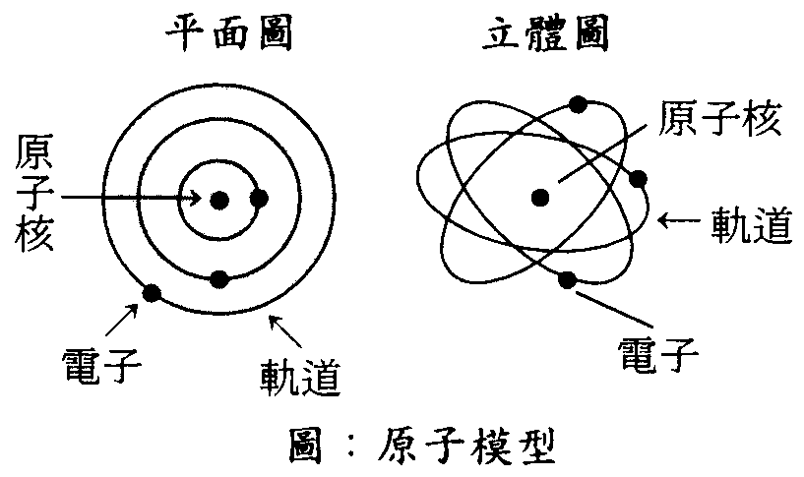
原子的結構
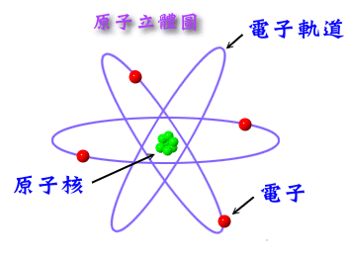
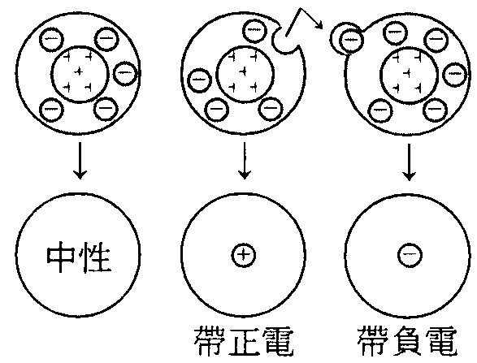

【原子中電子的轉移】

